NanoDrop™ 2000c Spektrophotometer Kurzanleitung

Messmethoden:

Prinzipiell verfügt das Instrument über zwei verschiedene Messmethoden. Die Probe wird entweder in einer Küvette analysiert oder direkt auf den Sockel des Instruments angetragen.

Wird der Sockel für die Messung verwendet können sehr kleine Probenvolumina untersucht werden (1-2 µl), wobei die Lösung eine Oberflächenspannung aufweisen muss, die stark genug ist um die Flüssigkeit zwischen den Faserenden zu halten. Diese Methode kann mit relativ hoch konzentrierten Proben angewendet werden. Allerdings ist zu beachten, dass mit höheren Probenkonzentrationen auch größere Messfehler zu erwarten sind. Das Instrument muss außerdem gründlich gereinigt werden um Einflüsse durch getrocknete Proben aus anderen Messungen zu verhindern.

Bei Verwendung von Küvetten werden generell größere Probenvolumina benötigt, da die Strahlhöhe bei 8.5 mm liegt. In den meisten Fällen muss die Probe zudem verdünnt werden um kleinere Werte für die Absorption zu erreichen (≤ 2.0). Da der Benutzer eigene Küvetten verwenden kann wird die Messung nicht durch getrocknete Proben aus anderen Messungen beeinflusst.

Messungen am Sockel des Instruments:
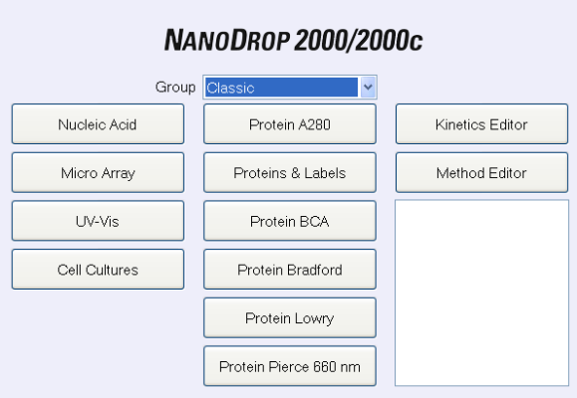
- Versichern Sie sich vor dem Starten der NanoDrop™ 2000 Software, dass der Küvettenschacht leer und der Probensockel sauber ist, da das Instrument während des Startvorgangs eine UV Kalibrierung durchführt.

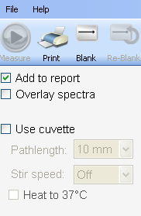
- Wählen Sie nach dem Starten der Anwendung eine der gewünschten Methoden aus und folgen Sie den Anweisungen während der Initialisierung des Instruments.

- Vergewissern Sie sich, dass der Hacken „Add to report“ im oberen linken Bereich ausgewählt ist, sodass ihre Messdaten automatisch abgespeichert und in den Report eingebunden werden.

- Erstellen Sie eine Referenzmessung (Blank) mit dem geeigneten Puffer. Als „Blank”-Lösung wird allgemein der Puffer bezeichnet, in dem das zu untersuchende Molekül gelöst bzw. verdünnt ist.

- Tragen Sie mit der Pipette ca. 1-2 µl der Pufferlösung auf den Probensockel an. Anschließend wird der Hebel gesenkt und der „Blank“ Knopf gedrückt.

- Entfernen Sie die Pufferlösung und geben Sie die Probenbezeichnung in das dafür vorgesehene Feld ein. Anschließend fügen Sie 1-2 µl der Probe auf und betätigen den „Measure“ Knopf.
- Es wird empfohlen für jede Messung eine frische Probe zu verwenden.
Tipp: Wählen Sie die Option “Overlay spectra” im oberen linken Bereich aus um mehrere Spektren gleichzeitig anzeigen zu lassen und Messungen derselben Probe vergleichen zu können.

Messungen unter Verwendung von Küvetten:

Folgen Sie den Schritten 1-4 für die Messungen am Sockel des Instruments.
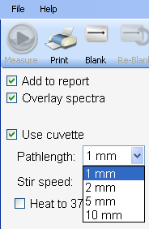
- Wählen Sie “Use cuvette” aus um mit einer Küvette zu messen
- Geben Sie die Küvettengröße an, die Sie verwenden möchten
- Legen Sie die Küvette in Stahlrichtung ein, diese wird durch einen
Pfeil angegeben
- Der Hebel muss für alle Messungen geschlossen sein
- Der optische Pfad liegt 8.5 mm über dem Boden der Küvette.
Überprüfen Sie die Herstellerangabe bezüglich des Küvettenvolumens

Tipp: Wählen Sie die Option “Overlay spectra” im oberen linken Bereich aus um mehrere Spektren gleichzeitig anzeigen zu lassen und Messungen derselben Probe vergleichen zu können.

- Nun wird die Pufferlösung entfernt, die Küvette mit einer verdünnten Probe gefüllt und eingefügt. Notieren Sie sich für die Datenauswertung den Verdünnungsgrad.

- Es wird empfohlen für jede Messung eine frische Probe zu verwenden.

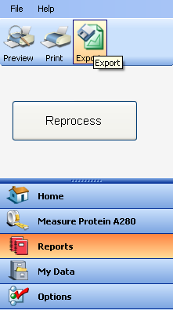
Datenauswertung:
Wählen Sie “Reports” im unteren linken Bereich an um die Datensätze zu exportieren und mit anderen Anwendungen zu nutzten. Sie können hier auch Protokolle der aktuellen Messung anfertigen.

Für eine schnelle Konzentrationsbestimmung mit dem “Cuvette Mode” wird der Wert der Absorption bei entsprechender Wellenlänge genutzt. Für Proteine wird beispielsweise die Absorption bei 280 nm verwendet um die Protein Konzentration zu bestimmen. Hierfür wird das Beer-Lambert Gesetz angewendet:

$$A= ε∙c∙d∙{(r}_{d})$$

Wobei $A$ die Absorption bei der relevanten Wellenlänge, $ε$ den Extinktionskoeffizienten in $\frac{ml}{mg}\frac{1}{cm}$, $d$ die Pfadlänge in cm und $r_{d}$ den Verdünnungsgrad darstellt.

Bei Verwendung des Sockels, werden die Ergebnisse vom Programm ermittelt. Das Instrument stellt die Pfadlänge ein (von 0.05 bis 1mm) und normiert für die Datenauswertung den Wert der Absorption auf 10 mm. Ziehen Sie für weitere Informationen zu Probensystemen und Messmethoden die Betriebsanleitung zur Rate.

Reinigung des Sockels:
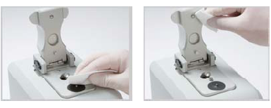
- Tragen Sie 3-5 µl dH₂0 (reines aka Millipore Wasser) auf die Sockelspitze auf. Verwenden Sie keine „Spritzflaschen“, de-ionisiertes Wasser oder andere Flüssigkeiten für die Reinigung.
- Senken Sie den Hebel damit sich eine Wassersäule bildet und warten Sie ca. 2-3 Minuten.
- Wischen Sie das Wasser anschließend weg.

Für weitere Anleitungen zur Reinigung und Wiederherstellung verweisen wir auf die letzten Seiten der Betriebsanleitung.

Pufferzyklus zur Überprüfung des Geräts:

Es wird allgemein empfohlen mehrere Messungen mit der Pufferlösung durchzuführen. Dies dient als Bestätigung der Messungen und schließt Einflüsse durch getrocknete Proben aus anderen Messungen aus. Gehen Sie für einen Pufferzyklus wie folgt vor:

- Tragen Sie etwas Pufferlösung an und senken Sie den Hebel des Instruments.

- Drücken Sie den “Blank” Knopf um eine Referenz der Pufferlösung abzuspeichern.

- Tragen Sie erneut etwas Pufferlösung auf und betätigen Sie den „Measure“ Knopf um den Puffer wie eine Probe zu analysieren. Das resultierende Spektrum sollte nun nicht mehr als 0.04 A von der Referenz abweichen (für eine Absorption bei 10 mm Pfadlänge).

- Wiederholen Sie den Pufferzyklus gegebenenfalls bis sich eine Maximale Abweichung von 0.04 A einstellt (für eine Absorption bei 10 mm Pfadlänge).

Auch wenn das Aufnehmen einer Referenz (“Blank”) zwischen zwei Messungen nicht zwingend notwendig ist, sollte dies zumindest alle 30 Minuten vorgenommen werden.

